Harynda Dwihernowo

A11.2019.12130

A11.4501

Tugas Laporan Game Mager

* 1. Fitur yang ada pada game ini ada banyak seperti :
     1. Dari yang pertama kita akan di berikan fitur login facebook, google play, dan user id untuk memasuki permainan.

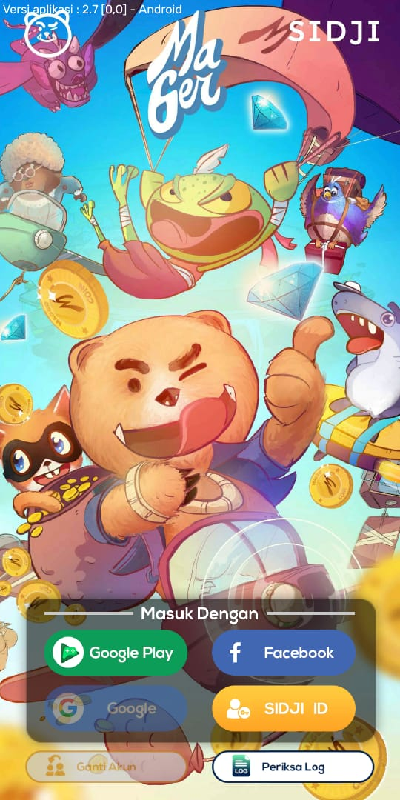

* + 1. Setelah kita login maka kita diberi pilihan hadiah harian bagi yang telah login dan jika mau tambah hadiah kita bisa mengambilnya, tetapi harus menonton video terlebih dahulu.

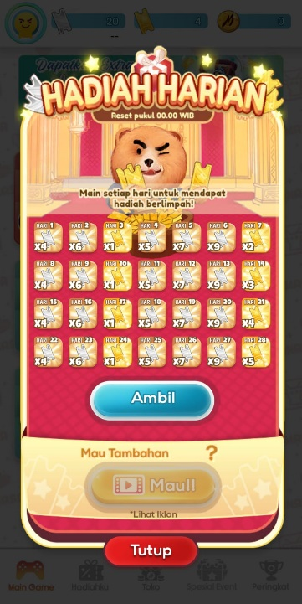

* + 1. Setelah itu kita akan diarahkan ke menu main game yang didalamnya terdapat berbagai macam game.

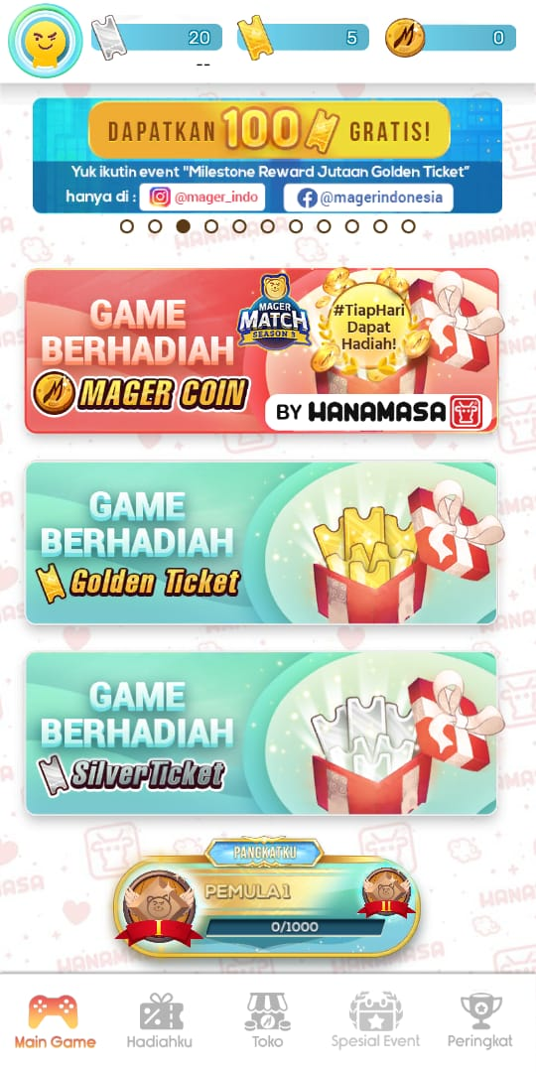

* + 1. Menu hadiahku untuk mengambil hadiah

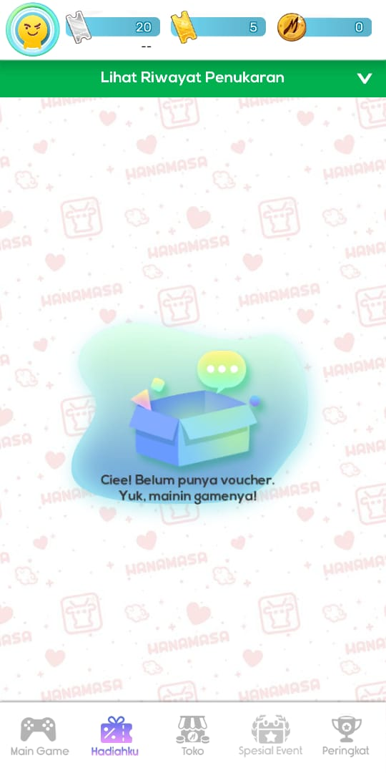

* + 1. Di game ini terdapat coin yang dapat di ubah menjadi hadah pada menu toko.

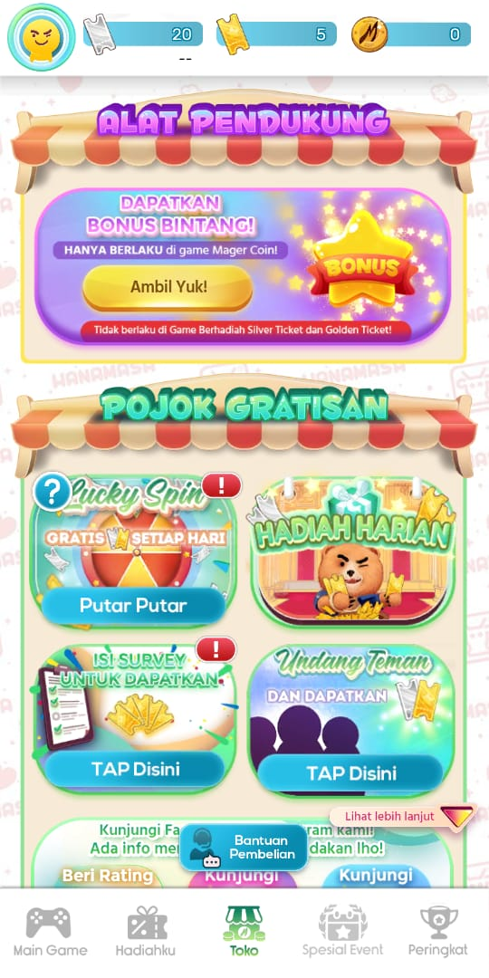

* + 1. Fitur papan peringkat untuk user menjadikan game ini lebih seru dikarenakan jika kita mendapat peringkat atas maka akan mendapatkan hadiah.

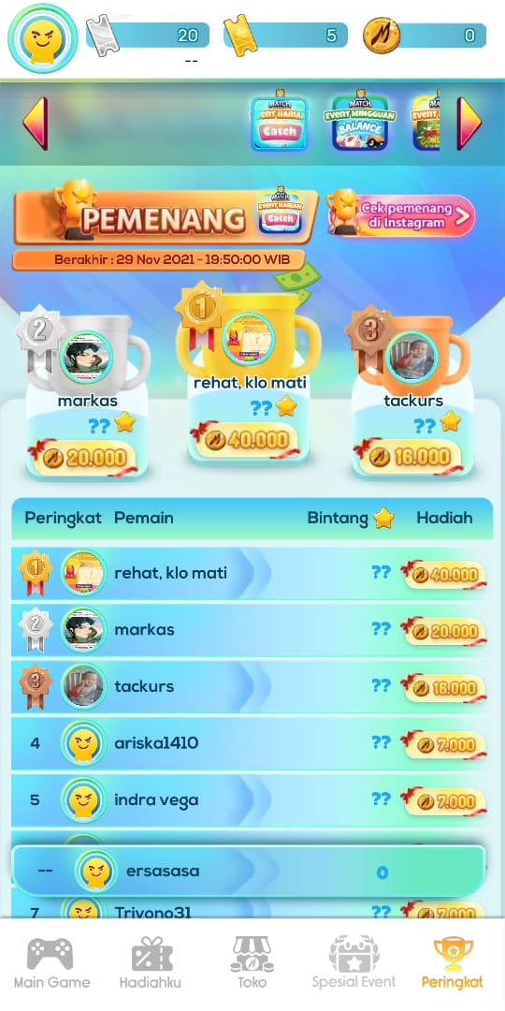

* + 1. Untuk menu special event masih belum bisa di klik
  1. Alasan mengapa banyak downloader pada game mager ini

Mungkin karena game ini bisa membuat kita yang hanya rebahan untuk menghasilkan voucher berupa pulsa, e-money berupa gopay, dana, shoope pay, dan ovo. Kemudian game ini juga seru karena memiliki banyak pilihan permainan seperti smash man, crazy chicken jump box, dll. Game ini banyak di sukai orang juga karena ukuran gamenya tidak terlalu besar untuk di install di android dan juga tidak terlalu berat untuk memori di android.